

毕业设计说明书



题目 | : | 基于比价的电子商务  ——数据分析及智能推荐
学院 | : | 计算机与软件工程学院
年级专业 | : | 2017级计算机科学与技术
姓名 | :
学号 | : | 3120
指导教师 | :
完成时间 | : | 2021年 月 日

摘要
近几年，在互联网发展极为迅速的背景下，我国电子商务平台发展稳步前进，但是，不同电商平台关于不同商品的销售情况都存在差异。因此，通过数据分析技术分析不同平台店铺的销售情况、用户评分、销售情况进行分析以及可视化展示。为用户购买某种商品提供较为直观的数据展示。
通过良好的可视化界面来呈现关于京东、苏宁、唯品会三家电商平台的数据分析结果。数据分析及智能推荐子系统主要分为平台商品统计分析、平台用户评价分析、电商平台对比分析、简单用户推荐四个模块。第一个模块是针对三家电商平台商品信息进行统计分析;第二个模块是针对用户关于三家电商平台的评论信息进行热词分析，主要涉及用户评价关键词的提取;第三个模块是主要有针对用户想购买商品进行三家平台比价分析、京东和苏宁平台的用户活跃度分析;第四个模块是基于用户的购买情况和评价情况实现简单的推荐，以及针对京东平台简单分析合适的店铺。基于用户的协同过滤推荐、基于店铺评分的综合推荐向用户提供合适的商品。该系统对数据进行多维度分析，一方面能够为用户推送不同平台的销售信息，一方面能对用户进行智能推荐。
【关键词】电子商务；数据分析；用户推荐；可视化

Abstract
In recent years, under the background of the rapid development of the Internet, China's e-commerce platform has been developing steadily. However, different e-commerce platforms have different sales of different goods. Therefore, through the data analysis technology to analyze the sales situation, user ratings, sales situation of different platform stores for analysis and visualization display. Provide a more intuitive data display for users to buy a certain commodity.
Through a good visual interface to present the data analysis results of the three e-commerce platforms of Jingdong, Suning and vipshop. Data analysis and intelligent recommendation subsystem is mainly divided into four modules: platform commodity statistical analysis, platform user evaluation analysis, e-commerce platform comparative analysis and simple user recommendation. The first module is the statistical analysis of commodity information of three e-commerce platforms; The second module is hot word analysis for users' comments on the three e-commerce platforms, which mainly involves the extraction of user evaluation keywords; The third module is mainly about price comparison analysis of three platforms and user activity analysis of Jingdong and Suning platforms; The fourth module is based on the user's purchase and evaluation to achieve simple recommendation, as well as simple analysis of suitable stores for the JD platform. This paper focuses on the collaborative filtering of recommended products based on users and the recommendation of the best products based on store score. The system carries out multi-dimensional analysis of data, on the one hand, it can push sales information of different platforms for users, on the other hand, it can make intelligent recommendation for users.
【Key Words】e-commerce;data analysis; user recommendation;visualization
目录
1 绪论 1
1.1 研究背景和意义 1
1.2 研究现状 1
1.3 论文内容介绍 2
2 系统需求分析 3
2.1 系统整体需求功能分析 3
2.2 数据分析及智能推荐子系统功能需求分析 4
2.2.1 用户首页需求分析 4
2.2.2 电商平台商品数据需求分析 4
2.2.3 用户评价数据处理需求分析 4
2.2.4 平台数据对比需求分析 4
2.2.5 个性化推荐需求分析 4
2.3 系统用户用例分析 5
3 系统平台及技术理论 6
3.1 开发语言 6
3.2 开发环境 6
3.3 Pycharm介绍 6
3.4 Mysql介绍 7
3.5 关键技术 8
3.5.1 Django框架 8
3.5.2 Matplotlib可视化库 8
4 数据分析及智能推荐子系统总体设计 9
4.1 系统功能模块总体设计 10
4.1.1 电商平台商品数据分析模块 10
4.1.2 用户评价数据分析模块 11
4.1.3 平台对比数据分析模块 12
4.1.4 个性化智能推荐模块 12
4.2 系统技术架构设计 13
5 数据分析及智能推荐系统详细设计 14
5.1 电商平台商品数据分析模块 14
5.1.1 京东平台商品数据预处理 14
5.1.2 苏宁平台商品数据预处理 15
5.1.3 唯品会平台商品数据预处理 15
5.1.4 绘制饼图 15
5.2 用户评价数据分析模块 16
5.2.1 京东用户评价词云图模块 16
5.2.2 京东平台商品数据预处理 17
5.2.3 唯品会平台商品数据预处理 17
5.3 平台对比数据分析模块 17
5.3.1 京东、苏宁两家电商平台的线上用户活跃度 18
5.3.2 京东、苏宁两家电商平台的店铺销量排名对比 18
5.3.3 用户活跃度排行 19
5.4 个性化推荐模块 19
5.4.1 基于性价比的简单商品推荐 19
5.4.2 基于用户的协同过滤智能推荐 20
5.4.3 基于店铺评分的综合推荐 22
6 数据分析及智能推荐子系统实现 24
6.1 首页页面实现 24
6.2 数据分析及智能推荐可视化界面 26
7 测试 34
7.1 测试目的 34
7.2 测试环境 34
7.2.1 服务器端配置 34
7.2.2 测试环境 34
7.3 测试内容 34
总结 37
致谢 38
参考文献 39

绪论

研究背景和意义
近几年，中国电子商务市场规模持续引领全球，服务能力和应用水平进一步提高。中国经济主动适应数字化变革，抢抓产业数字化、数字产业化机遇，电子商务发展成果丰硕。2019年网络零售对社会消费品零售总额增长的贡献率达45.6%^{[1]}，电子商务在促消费、稳外贸、助扶贫、扩就业，以及带动产业数字化转型等方面作出了积极贡献，成为稳定经济增长和高质量发展的重要动能，并定会在“十四五”高质量发展的道路上继续奋力向前^{[2]}。
以电子商务为代表的数字经济取得显著进步，在推动国内经济社会发展方面发挥重要作用。而随着全球信息革命和产业变革的不断深入，基于比价的电子商务平台势必成为热度极高的发展方向，成为用户的选择目标。
数据分级及智能推荐系统通过可视化的对比三家平台的商品信息、店铺信息、用户评价信息等重要数据，为用户提供可视化的直观分析图，并且通过对用户行为等重要数据集进行分析，基于欧氏距离对用户相似度进行科学计算，并在此基础上得出协同过滤后的推荐商品集，向用户提供潜在的可能感兴趣的商品推荐。当然，基于用户的协同过滤推荐可能存在误差，仍然有进一步深入研究的必要性。

研究现状
基于比价的电子商务平台主要分为三个子系统，其中分别包括数据采集及数据管理子系统、数据分析与智能推荐子系统和电子商务网站设计子系统。数据采集及数据管理子系统利用网络爬虫爬取到京东、唯品会、苏宁三个网站商品相关信息数据并自动存入数据库中，然后再用网页实现数据的管理和可视化；数据分析与智能推荐子系统利用可视化的对比三家平台的商品信息数据，为用户提供可视化的直观分析图，并且通过对用户行为等重要数据集进行分析，基于欧氏距离对用户相似度进行科学计算^{[3]}，并在此基础上得出协同过滤后的推荐商品集，
向用户提供潜在的可能感兴趣的商品推荐；电子商务网站设计子系统利用网页查看商品信息，实现商家和购买方的在线交易并且可利用前面两部分的结果实现商品的比价和智能推荐。

论文内容介绍
本文主要是对数据分析及智能推荐子系统的实现，根据系统设计的结构及解决问题的思路，将从以下几个章节来说明：
第一章：绪论。主要是对该系统研究的领域做的一个调查，包括研究背景和 意义、研究现状等内容。
第二章：系统需求分析。该章节介绍了该系统要实现的目标和用户需求，主要是对系统功能需求的分析。
第三章：系统总体设计。对系统从整体功能和技术架构上进行描述，主要针对四大功能模块的设计。
第四章：系统详细设计。在总体设计的基础上，对每一功能模块进行具体的
实现，主要包含功能实现步骤和核心代码。
第五章：系统实现。本章介绍了系统实现过程中涉及到的相关技术理论以及最终系统的实现效果。
第六章：系统测试。对系统各模块利用黑盒测试技术进行功能测试。

系统需求分析
随着电子商务的快速发展，越来越多的消费者在网上购物。很多不同的电子商商平台不仅为消费者提供了更多的商品选择，也在一定程度上增加了消费者快速选择满意商品的难度。基于比价的电子商务平台的实用性体现在以下几个方面：利用网页查看商品信息，实现商家和购买方的在线交易；利用网页查看和管理爬取到的电子商务的相关信息、包括电子商务业的多种维度数据（如：店铺名、商品名、销售量、分类等），并且可以为某一电子商务门店推送系统推荐的采购品种及数量。
基于比价的电子商务平台的创新性体现在以下几个方面：根据比价调整商品售卖价格，做到货比三家，提高对客户的吸相力；根据用户的购买喜好等更加精准的进行商品推荐等等。

系统整体需求功能分析
在基于比价的电子商务平台系统中用户使用数据采集及数据管理子系统和数据分析与智能推荐子系统实现商品相关信息数据的爬取、管理、分析和推荐，然后在电子商务网站设计子系统中使用前两个子系统的结果实现商品比价和推荐然后用户可以在网站中进行商品购买，这样就大致构成了基于比价的电子商务平台，基于比价的电子商务平台系统的用例图如图2-1所示。
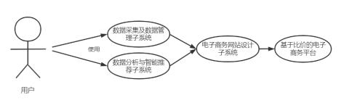
图 2-1 基于比价的电子善舞

数据分析及智能推荐子系统功能需求分析

用户首页需求分析
用户进入本子系统后，用户可以查看不同电商平台商品分析结果、平台关于商品对比结果分析、用户关于电商平台的评论分析结果、用户个性化智能推荐等内容。

电商平台商品数据需求分析
为了更加直观明了的展示不同平台电商平台的商品分布情况，本子系统针对数据收集工作成员爬取的电商平台商品数据集进行预处理。分析的主要内容主要有关于京东、苏宁、唯品会的所爬取的商品种类统计分析。

用户评价数据处理需求分析
用户评价数据是对平台所售卖的商品的评价，对于该评价的文本内容进行文本热词统计、去除停用词，以便于用户直观的分析的主要内容主要有关于京东、苏宁、唯品会的所爬取的用户评论分析。

平台数据对比需求分析
平台数据对比模块主要是针对不同的电商平台的线上用户活跃度、店铺的销售量排行对比、用户活跃度排行等内容进行对比，并通过可视化的图表进行展示。以此达到用户直观地了解平台之间的数据对比。

个性化推荐需求分析
实现向用户提供商品智能推荐，可以通过本子系统查询到所需商品在三家平台的最低价、针对用户提供基于用户的协同过滤智能推荐以及基于商家综合评分的智能推荐。

系统用户用例分析
用户登录该系统后，在系统中实现电商平台商品数据、用户评价分析、平台数据对比、个性化智能推荐。系统用户用例分析图如图 2-2所示。
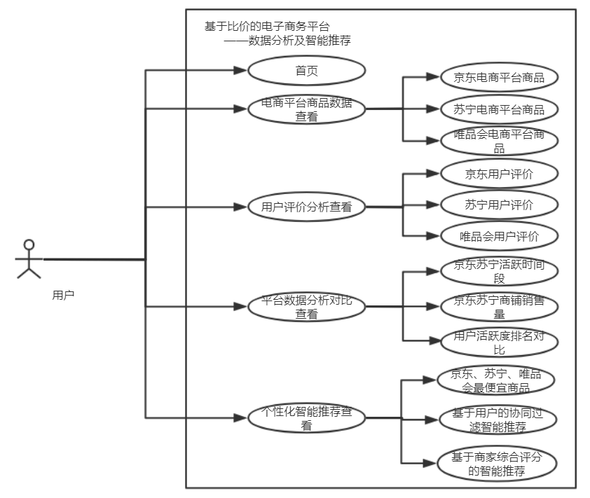
图 2-2 系统用户分析图

系统平台及技术理论

开发语言
本子系统是使用Python语言（版本3.8）进行开发的，开发平台选择了Pycharm，引用了许多Python的拓展库，如Matplotlib、Numpy、Pandas、Jieba、Wordcloud等常用的Python库。
Python语言简单易懂，同时对于数据分析有很明显的帮助。Python语法简单的多，代码容易读写、Python在数据分析和交互、探索性计算以及数据可视化等方面都显得比较活跃，这就是Python作为数据分析的原因之一，Python拥有numpy、matplotlib、pandas、ipython等工具在科学计算方面具有突出的优势，尤其是pandas，在处理中型数据方面可以说是极为明显，其早已成为数据分析中流砥柱的分析工具。使用Python能够大大提高数据分析效率。

开发环境
本子系统使用了如表3-1的开发环境。
表3-1 开发环境表
运行操作系统 | Windows 10家庭版
运行操作系统类型 | 64位操作系统
运行程序环境 | Pycharm
运行程序处理器 | Inter(R) core(TM) i7-7700Hq
运行内存 | 8GB

Pycharm介绍
PyCharm 是Python的专用 IDE，地位可以说有点类似于Java的IDE—— Eclipse。功能齐全的集成开发环境同时提供收费版和免费版，即专业版和社区版。本次选择的是专业版，安装后的配置也非常简单，因此 PyCharm 基本上是数据科学家和算法工程师的首选 IDE。对于喜欢 IPython 或 Anaconda 发行版的人而言，PyCharm 同样可以便捷地集成 Matplotlib 和 NumPy 等工具，这意味着我们在处理数据科学项目时可以便捷地使用数组查看器和交互式图表等。除此之外，IDE 还扩展了对 JavaScript 和 Angular JS 等语言的支持，这使得它同样也适合 Web 端的开发。Pycharm对新手很友好，语法错误会有提示，函数等也可以自动补齐，功能也很强大，界面也很干净清爽，使用便捷、灵活，其内置的许多模板和方法为开发人员节省了大量的精力和时间。

Mysql介绍
MYSQL 是瑞典 MySQLAB 公司开发的一种关系型数据库，目前属于Oracle。 MYSQL具有体积小、安装方便、低成本、性能卓越等优良特点，是中小型网站
开发中应用较为广泛的关系型数据库。它将关系数据库数据存储在不同的表中，
从而提高管理数据的速度。 MYSQL 与其他数据库相比具有很大的优势支持多种操作系统；（1）是开源数据库，提供的接口支持多种语言连接操作；（2）MySQL的核心程序采用完全的多线程编程。线程是轻量级的进程，它可以很容易充分利用CPU。（3）MySql有一个非常灵活而且安全的权限和口令系统。客户与MySql服务器连接时，口令传送被加密，并且MySql支持主机认证、支持ODBC for Windows， 支持所有的ODBC 2.5函数和其他许多函数， 可以用Access连接MySql服务器，使得应用被扩展。（4）支持大型的数据库，可以方便地支持上千万条记录的数据库。作为一个开放源代码的数据库，可以针对不同的应用进行相应的修改。（5）拥有一个非常快速而且稳定的基于线程的内存分配系统，可以持续使用面不必担心其稳定性。（6）MySQL同时提供高度多样性，能够提供很多不同的使用者介面，包括命令行客户端操作，网页浏览器，以及各式各样的程序语言介面，例如C++，Java以及Python。（7）MySQL可用于许多平台，如Unix、Windows、OS/2，因此可以用在个人电脑或者是服务器上。

关键技术

Django框架
Django是一个完整的用 python 语言开发的、开放源代码的 Web 应用框架，帮助用户做了很多默认的选择，这些预先包含的工具链在搭建web服务的初期非常好用。此外，使用python也是Django的一大优势，因为python的库实在太多了，基本上所需要的任何工具都有涉足，这意味着正在搭建的web服务有一定规模之前可以很轻松地搭建起来。
总的来讲，其优点主要有以下几点：（1）强大的数据库功能：用python的类继承，拥有一个动态的数据库操作API，如果需要也能执行SQL语句。（2）自带稳定强力的后台功能，轻松管理内容。（3）用正则匹配网址，准确无误的传递到对应函数。（4）模板系统：强大，易扩展的模板系统，设计简易，代码和样式分开设计，更易管理。（5）缓存系统：与memcached或其它缓存系统联用，表现更出色，加载速度更快。

Matplotlib可视化库
Matplotlib是Python最著名的数据可视化工具包，使用它，在统计上常用的图形如折线图、散点图、直方图等很便捷就可以通过Python代码实现。结合Jieba库、WordCloud库，实现词云图，结合对数据库、数据集的数据分析，可以轻松的实现饼图、折线图、条形图等统计图表。画出来的图非常的直观，生成的图可以嵌入到Django框架中使用。

数据分析及智能推荐子系统总体设计
基于比价的电子商务平台主要分为三个子系统，其中分别包括数据采集及数据管理子系统、数据分析与智能推荐子系统和电子商务网站设计子系统。数据采集及数据管理子系统利用网络爬虫爬取到京东、唯品会、苏宁三个网站商品相关信息数据并自动存入数据库中，然后再用网页实现数据的管理和可视化；数据分析与智能推荐子系统利用可视化的对比三家平台的商品信息数据，为用户提供可视化的直观分析图，并且通过对用户行为等重要数据集进行分析，基于欧氏距离对用户相似度进行科学计算，并在此基础上得出协同过滤后的推荐商品集，向用户提供潜在的可能感兴趣的商品推荐；电子商务网站设计子系统利用网页查看商品信息，实现商家和购买方的在线交易并且可利用前面两部分的结果实现商品的比价和智能推荐。基于比价的电子商务平台总体结构设计如图4-1所示。
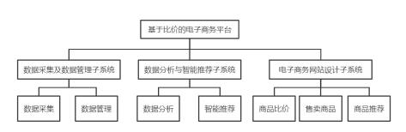
图 4-1 基于比价的电子商务平台设计

在数据分析及智能推荐子系统中，主要分为电商平台数据展示、用户评价分析、平台数据对比、个性化智能推荐四个模块。用户进入到本子系统的首页之后，可以查看电商平台数据展示、用户评价分析、平台数据对比这三个模块的分析可视化结果。电扇平台数据展示主要是针对京东、苏宁、唯品会三家电商平台所爬取得数据进行统计分析。用户评价分析模块主要是针对京东、苏宁、唯品会三家平台用户评价数据进行文本分析，通过分词、去除停用词分别针对三家平台的用户评价分类挖掘，将展示的结果通过词云图的形式向用户进行直观展示。平台数据对比模块主要针对京东、苏宁两家用户活跃时间段、商铺销售量横向对比，直观向用户展示两者的对比分析结果，并且提供用户活跃度排行榜。个性化推荐模块主要分为基于用户的协同过滤推荐和基于用户对商铺的综合评分的简单推荐功能以及对三家平台分别寻找需要购买的商品最具性价比的商品链接。本子系统结构如图4-2所示。
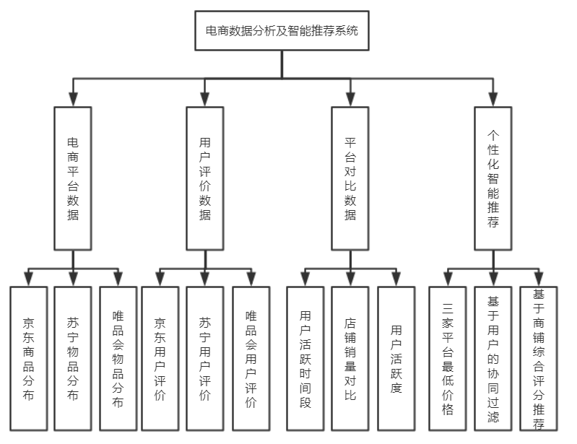
图 4-2 数据分析及智能推荐子系统结构

系统功能模块总体设计

电商平台商品数据分析模块
电商平台商品数据分析模块针对京东、苏宁、唯品会电商平台的商品数据进行分类统计分析。通过对京东、苏宁、唯品会所爬取数据集中的商品进行数据清洗处理后，用饼图的方式呈现出来，以便用户更加直观地查看京东、苏宁、唯品会三家平台的商品种类情况。该部分主要从京东的商品关键词、苏宁的商品关键词、唯品会的商品关键词等角度进行分析^{[4]}。店铺数据分析模块如图4-3所示。
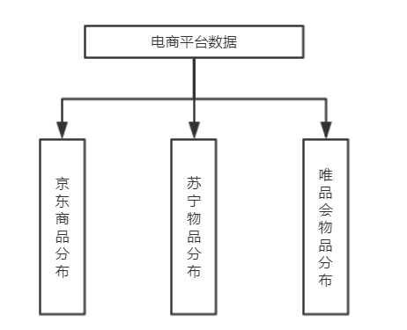
图 4-3电商平台数据分析模块

用户评价数据分析模块
用户评价分析模块主要是对京东、苏宁、唯品会三家平台的用户评价信息进行统计分析。本模块中，通过对京东、苏宁、唯品会三家平台的用户评价内容分别对其的评价内容进行文本进行分词、去停用词的基本处理后，挖掘出关键词的提取、多维度分析和整理文本，将热点评论信息通过词云图的形式进行展示^{[5]}。用户评价分析模块如图4-4所示。
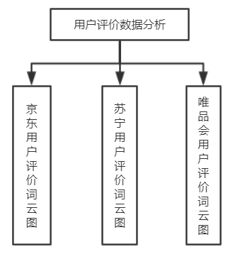
图 4-4 用户评价数据分析模块

平台对比数据分析模块
平台数据对比模块主要是针对京东、苏宁两家电商平台的线上用户活跃度、排名靠前店铺的销售量对比、用户活跃度排行等内容进行对比，并通过可视化的图表进行展示^{[6]}。平台数据对比处理如图4-5所示。
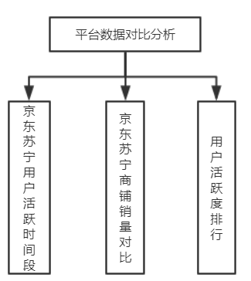
图 4-5平台数据对比分析模块

个性化智能推荐模块
实现向用户提供商品智能推荐，通过查询关键词提供所需商品在三家平台的关联商品价格最低的商品信息及链接、针对用户输入的ID提供基于用户的协同过滤智能推荐，用户输入的商品关键词还可以提供基于商家评分的综合推荐^{[7]}。个性化推荐模块处理如图4-6所示。

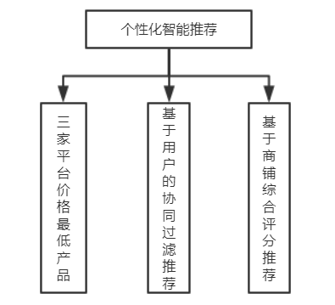
图 4-6个性化智能推荐模块

系统技术架构设计
本子系统采用了Django WEB开发框架，遵循MVT 的三层开发模式来构建系统框架。使用Python 编程语言，使用 PyCharm、MySQL、Navicat 等软件完成系统环境的搭建。前端页面使用了JavaScript、HTML、CSS 等技术实现系统与用户的交互界面设计，用MySQL数据库存储后台数据。系统总体技术框架图如图 4-7所示。
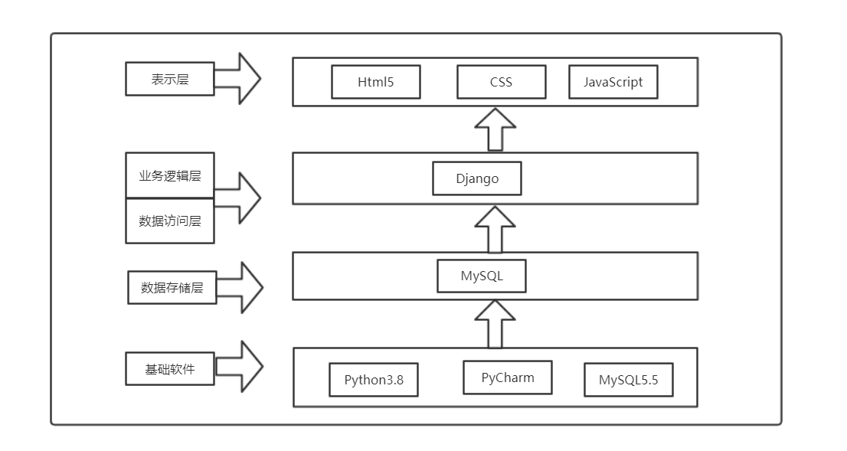
图 4-7系统总体技术框架图

数据分析及智能推荐系统详细设计

电商平台商品数据分析模块
在该子系统中的电商平台商品数据分析模块，主要对京东、苏宁、唯品会三家平台的商品数据集进行统计分析。通过sql语句将对Mysql中商品数据库中的数据进行基本的数据清洗工作，将每个平台的商品关键词按照种类数量进行排名，通过对京东、苏宁、唯品会三家平台所爬取的商品数据进行理解之后，依次采用Matplotlib库中的工具绘制适合的图形^{[7]}，以此直观简明的饼图显示给用户。由于京东所爬取得商品数据有限，因此只考虑排行种类数量前3的商品，苏宁所爬取得和唯品会所爬取的善品数据很多，因此考虑了种类数量前5的商品。
总的来说，数据处理的步骤如下：
- 理解数据。包括读取、查看并理解数据库中每个平台商品数据表中据含义。
（2）数据清洗。即数据预处理。涉及重复值处理、异常值处理、缺失值处理、数据格式转换等工作。
（3）数据可视化。对饼图进行进行中文乱码预处理、图块颜色定义、间隔隙调整、无阴影设置、饼图图内和图外文本填充、图片保存。将分析处理后的数据以饼图的方式呈现^{[8]}。

京东平台商品数据预处理
由于京东所爬取得商品数据有限，因此只考虑排行种类数量前3的商品。其数据分析处理设计设计的过程具体如下：
- 通过sql语句从京东平台商品数据库中取出京东平台按照商品关键词种类排名的数据。
- 再通过python语句取出京东平台商品种数，依次记录每一种商品的种类及其销售的数量。
- 通过sql取出京东平台商品的总量，通过减去前面物品的销售总额。

苏宁平台商品数据预处理
针对苏宁所爬取得商品数据种类很多，因此考虑种类数量排行前6的商品。其数据分析处理设计的具体过程如下：
（1）通过sql语句从苏宁平台商品数据库中取出苏宁平台按照商品关键词种类排名的数据。
（2）再通过python语句取出苏宁平台商品种数，依次记录每一种商品的种类及其销售的数量。
（3）通过sql取出苏宁平台商品的总量，通过减去前面物品的销售总额，得到其余物品的总量。

唯品会平台商品数据预处理
唯品会平台所爬取得商品数据种类也较多，为此也将种类数量排行前6的商品。其数据分析处理设计的具体过程如下：
- 通过sql语句从唯品会平台商品数据库中取出苏宁平台按照商品关键词种类排名的数据
- 再通过python语句取出唯品会平台商品种数，依次记录每一种商品的种类及其销售的数量。
- 通过sql取出唯品会平台商品的总量，通过减去前面物品的销售总额，得到其余物品的总量。

绘制饼图
绘制饼图需要解决中文显示乱码、设置分块的颜色、分块之间的间隙。其绘制图形的设计的关键步骤主要包括：通过引入字体解决中文乱码、调节图形大小、每块颜色定义、将某一块分割出来，值越大分割出的间隙越大、无阴影设置、逆时针起始角度设置、数值距圆心半径倍数距离、饼图的返回值、饼图外的标签文本、饼图内部文本。Matplotlib库十分简便^{[9]}，因此不需要算出每个部分大小，只需要将先前计算好的每一个平台取出的参数放到制图的代码中，即可以自动做出每一个块的度数。

用户评价数据分析模块
在该子系统中的用户评价数据分析模块，也仍然主要对京东、苏宁、唯品会三家平台的用户评价数据集进行统计分析。通过sql语句将分别对三家平台数据库中的用户评价数据进行基本的数据清洗工作，使用jieba分词库将清洗后的文本提炼出热点词，使用正则表达式表达模式将符合模式的字符进行匹配删除，借助Numpy将遮罩图片进行去色处理，转化为数组^{[10]}。然后通过Matplotlib绘图库WordCloud库将词云图绘制出来并保存到前台的静态文件夹中，用户通过点击词云图分别得到三家平台各自的词云图。

京东用户评价词云图模块
针对京东的用户评价数据提炼出关键词、热点词，选择了京东平台的logo作为遮罩图片，并将底色转为纯白，然后图片转化为数组。通过Matplotlib绘图库WordCloud库将词云图绘制并展示出来^{[11]}。其提炼词组文本和绘制词云图的步骤如图5-1下。

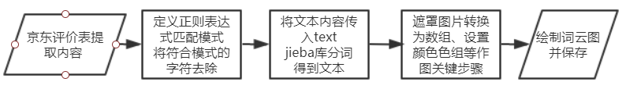
图 5-1 京东用户评价词云图制作步骤

京东平台商品数据预处理
针对苏宁的用户评价数据提炼出关键词、热点词，选择了苏宁平台的logo作为遮罩图片，并将底色转为纯白，然后图片转化为数组。通过Matplotlib绘图库WordCloud库将词云图绘制并展示出来，步骤如图5-2所示。
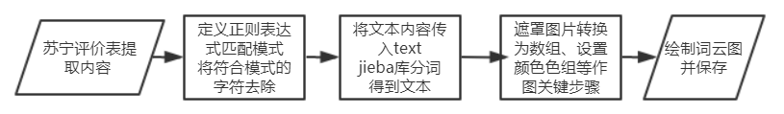
图 5-2苏宁用户评价词云图制作步骤

唯品会平台商品数据预处理
针对唯品会的用户评价数据提炼出关键词、热点词，选择了唯品会平台的logo作为遮罩图片，并将底色转为纯白，然后图片转化为数组。通过Matplotlib绘图库WordCloud库将词云图绘制并展示出来。其提炼词组文本和绘制词云图。步骤如图5-3下：
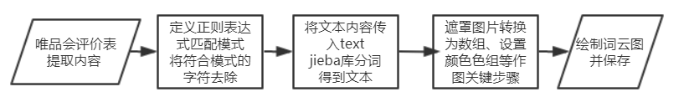
图 5-3 唯品会用户评价词云图制作步骤

平台对比数据分析模块
在该子系统中的平台对比数据分析模块，主要对已经爬取的京东、苏宁两家平台的用户评价数据集进行统计分析。通过sql语句将分别对两家平台数据库中的用户评价时间数据进行基本的数据清洗工作并进行统计，等到每个月份关于京东和苏宁用户评价活跃度进行对比，通过Matplotlib绘图库将两家平台的用户活跃度对比以折线图的形式呈现给用户。其次，针对已经爬取的数据，将两家平台的店铺销售进行排行并直观对比，通过sql语句将分别对两家平台数据库中的商铺名、销售量数据进行基本的数据清洗工作并进行统计，对两家平台排行靠前的店铺进行横向对比。除了两家平台的对比，针对用户数据集，将活跃度前十的用户进行排名，并且以柱状图的形式简单明了的向用用户呈现出来。

京东、苏宁两家电商平台的线上用户活跃度
针对访问已爬取的数据库中京东、苏宁平台的用户评价数据，将每一位用户评论的时间数据进行数据清洗，遍历每一位评论时间的月份，统计每个月份的评论总数，将两家平台的用户活跃度通过折线的图形式呈现出来。其核心步骤如下：
- 京东用户数据提取
从京东的用户评价数据库中的用户评价时间提取出来，依次遍历，通过数据清洗，将每一条评论按照月份进行分类统计，得到京东每个月的评论活跃度。
- 苏宁用户数据提取
从苏宁的用户评价数据库中的用户评价时间提取出来，依次遍历，通过数据清洗，将每一条评论按照月份进行分类统计，得到京东每个月的评论活跃度。
- 绘制折线对比图
将每个月用户数据活跃度的统计作为每个月份的Y轴值，将京东和苏宁进行通过折线图直观的对比。设置好X、Y轴的内容，添加、折线图的标注、标题、单位等关键信息标注：折线1为京东的月份及月活总数、折线2为苏宁的月份及月活总数。制作的折线图由于存在乱码问题，因此解决中文乱码，设置标题及字体。right边框属性设置为none 不显示。top边框属性设置为none不显示。通过Matplotlib的方法将图片保存以显示到前台。

京东、苏宁两家电商平台的店铺销量排名对比
针对访问已爬取的数据库中京东、苏宁平台的商品、店铺销售量数据进行统计分析，提取出两家平台排行前十二的店铺，并将苏宁与京东的店铺按照销售量进行横向对比，通过Matplotlib绘图库将两家平台的店铺销量对比以柱状图的形式呈现给用户。
- 数据处理的步骤：
通过sql语句从数据库中分别得到苏宁平台的店铺销售情况、京东平台的店铺销售情况、进入排名的苏宁店铺的销售量、进入排名的京东店铺的销售量。依次将进入排名的店铺与其对应的销售量进行匹配。
（2）绘制图形的步骤：
设置窗口标题，并设置坐标轴标签，设置刻度参数，设置网格线型，设置垂直坐标范围，设置水平坐标刻度标签，绘制条形图。

用户活跃度排行
将数据库中的用户进行对比活跃度排名，通过sql语句对用户的活跃度进行排行，并进一步提取排行靠前用户得到的点赞数。将排名得到用户的id和对应的点赞数直接用Matplotlib绘图库制做柱状图。其核心步骤如图所5-4所示：
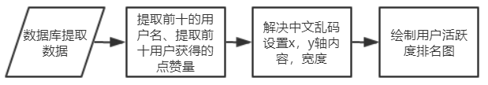
图 5-4 用户活跃度条形图制作步骤

个性化推荐模块

基于性价比的简单商品推荐
在urls.py中配置好路径，用户在前端输入想要购买的商品，可以django前端通过表单get方法传输商品名至Views.py，调用方法从京东、苏宁、唯品会的商品数据中返回对应平台价格最低的商品名称、店铺名、商品价格以及购买链接，转页到推荐页面，并传输推荐的数据^{[11]}。其步骤如图5-5所示。
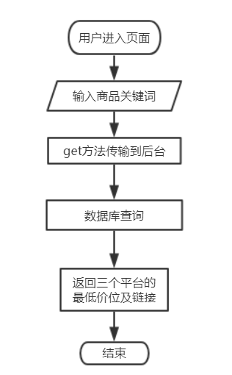
图 5-5 性价比商品推荐流程图

基于用户的协同过滤智能推荐
利用基于用户的协同过滤思想，通过计算用户之间的相似度，将相似度最高的用户购买的产品作为推荐结果。本文采用欧氏距离度量用户之间的相似度^{[12]}，如表5-1所示，对每个商品的打分，通过矩阵表查看用户的偏好相似，并计算任意两个用户之间的相似度。由于每个用户的商品并不完全相同，首先需要找到两个用户都购买过的商品，然后计算这两个内容。二者之间的欧氏距离，最后计算二者之间的相似度。计算任何两位用户之间的相似度。最后相似度结果越趋于0，则用户相似度高，若趋于1，则表示用户几乎没有相同的喜好。由于每位用户评论的商品不完全一样，所以要找到两位用户共同评论过的商品然后计算两者之间的欧式距离，最后算出两者之间的相似度其公式为：
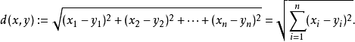

表5-1 用户商品协同表
 | 商品1 | 商品2 | 商品3 | 商品4 | …… | 商品N
用户1 | 1 | 1 | 1 | 0 |  | 0
用户2 | 0 | 1 | 0 | 1 |  | 1
用户3 | 0 | 0 | 0 | 1 |  | 0
用户4 | 1 | 1 | 1 | 0 |  | 1
……
用户N | 1 | 1 | 1 | 1 |  | 1

以这种方式实现的推荐数据保存在数据库中，并在前端输入用户ID以显示推荐数据用户推荐的结果。算法实现步骤如下：
（1）用户购买的进口产品及评级数据；
计算用户之间的相似度。因为每个用户的产品购买数据很可能不一致同样，所以你需要找到他们一起购买的产品，然后用分数来计算两者之间的相似度.根据相似度找到与当前用户相似度最高的用户，并做商品记录经过筛选，将是最终的推荐结果。实现的关键代码如下：
def Euclidean(user1, user2):# 取出两位用户评论过的商品和评分
user1_data = data[user1]
user2_data = data[user2]
distance = 0 # 找到两位用户都评论过的商品，并计算欧式距离
for key in user1_data.keys():
if key in user2_data.keys():# 注意，distance越大表示两者越相似
distance += pow(float(user1_data[key]) - float(user2_data[key]), 2)
return 1 / (1 + sqrt(distance)) # 这里返回值越小，相似度越大
def top10_simliar(userID):# 计算某个用户与其他用户的相似度
res = []
for userid in data.keys():# 排除与自己计算相似度
if not userid == userID:
simliar = Euclidean(userID, userid)
res.append((userid, simliar))
res.sort(key=lambda val: val[1])
return res[:10]
def recommend(user):# 返回相似用户的商品
top_sim_user = top10_simliar(user)[0][0] # 相似度最高的用户
items = data[top_sim_user] # 相似度最高的用户的观影记录
recommendations = []
for item in items.keys(): # 筛选出该用户未观看的商品并添加到列表中
if item not in data[user].keys():
recommendations.append((item,items[item]))
recommendations.sort(key=lambda val: val[1], reverse=True) # 评分排序
return recommendations[:10]# 返回评分最高的10个商品

基于店铺评分的综合推荐
基于店铺综合评分的综合推荐，考虑到苏宁、唯品会的店铺难爬取或根本不存在评分信息，因此主要是针对京东平台的售后分数、商品分数、物流分数进行综合分析，售后分数主要是关于店铺的售后评价、商品分数主要是对店铺商品的品质、价格等信息综合评分、物流分数主要是关于店铺的送货时长、物流选择的打分^{[13]}。对于同一个商品，平台有许多的店铺同时售卖，因此，基于店铺的三项评分，进行综合分析，向用户提供一个较合理的推荐店铺，用户输入想购买的商品，返回推荐的店铺，主要有其店铺ID，店铺名，商品价格以及其多项评分。
具体设计如下：
（1）在后台中编写compare_grade_max方法，再数据库中查询对应商品的信息，遍历每一个店铺的综合评分，并且累加，最终返回综合评分最高的店铺。
- 在urls.py中配置路径，用户在前端输入想要购买的商品，django前端通过表单get方法传输商品名至Views.py。
- 调用compare_grade_max方法得到评分最高的店铺，通过render方法向用户返回推荐店铺数据的页面。
流程图如图5-5所示。
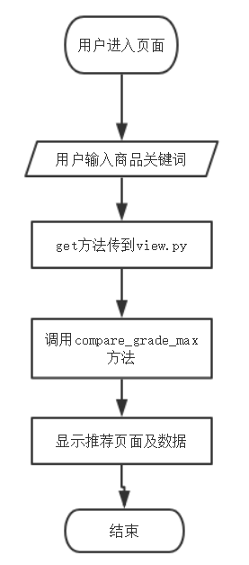
图 5-5基于店铺综合评分的推荐流程图

数据分析及智能推荐子系统实现
本部分主要介绍了整个数据分析子系统最终的运行效果。

首页页面实现
运行程序，用户将直接进入到首页如图图6-1，点击左方的导航栏可以实现相关的数据分析可视化和智能个性化推荐。
首页和所有的功能页面都是可以互相进行跳转的。如图6-2所示。
在主界面设有轮播页，效果如图6-3、图6-4、图6-5所示。

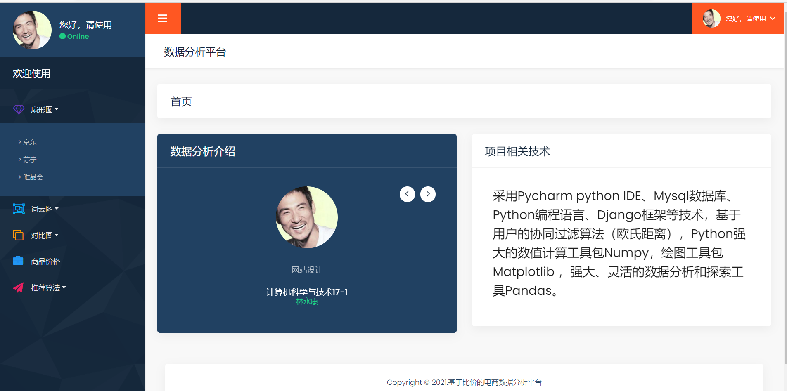
图 6-1首页

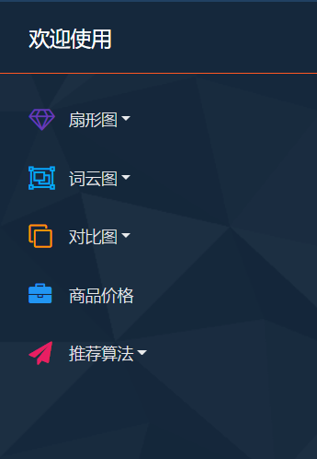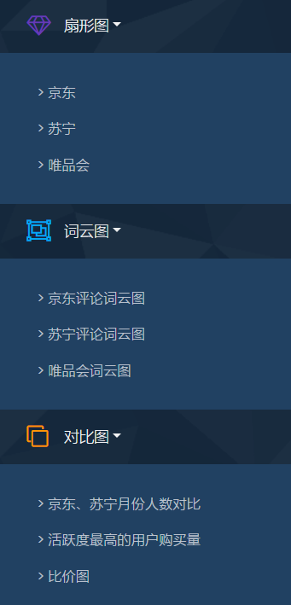
图6-2 导航栏点击前后效果对比

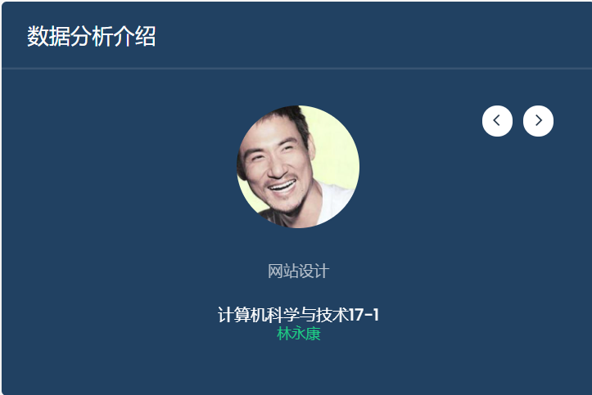
图6-3 轮播页面1

图6-4 轮播页面2
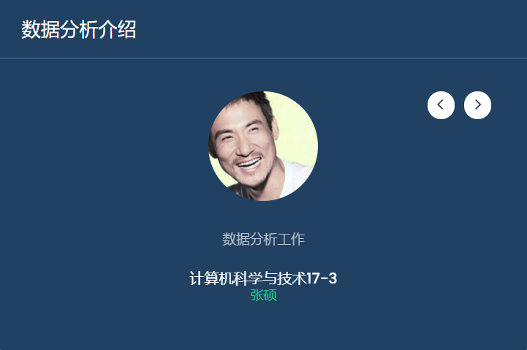
图6-5 轮播页面3

数据分析及智能推荐可视化界面
点击主页面中导航栏的“扇形图”，如图6-7所示。
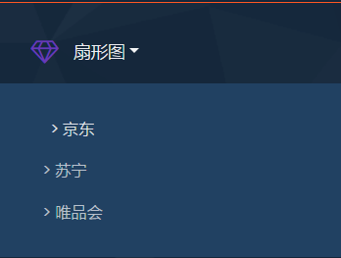
图 6-6导航栏——扇形图

点击图 6-6 中的三家平台。便可查看对该店铺历史销售数据的一个
分析结果展示。在对平台信息分析页面，主要展示了三家平台商品的分析数据，即已经爬取的京东商品扇形图6-7、已经爬取的苏宁商品扇形图6-8、已经爬取的唯品会商品扇形图6-9。
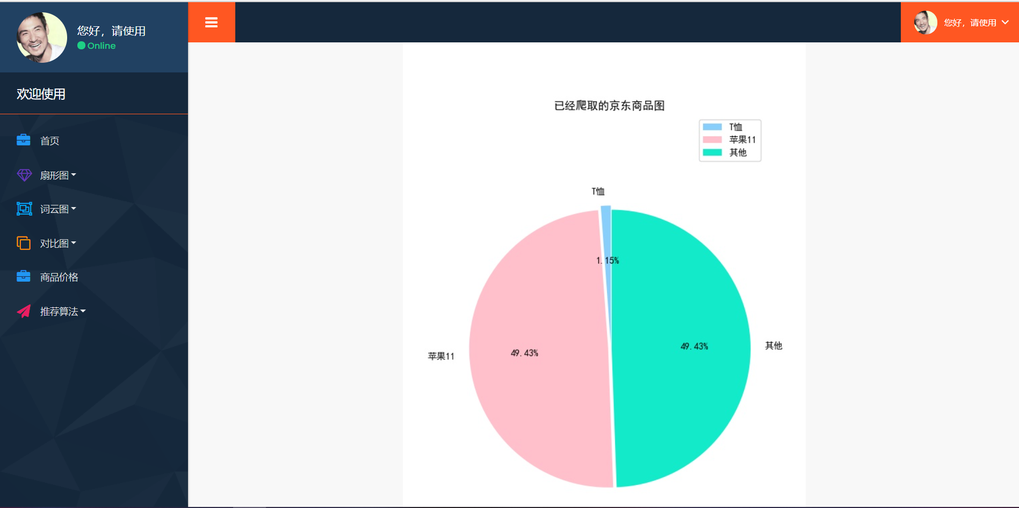
图 6-7京东扇形图
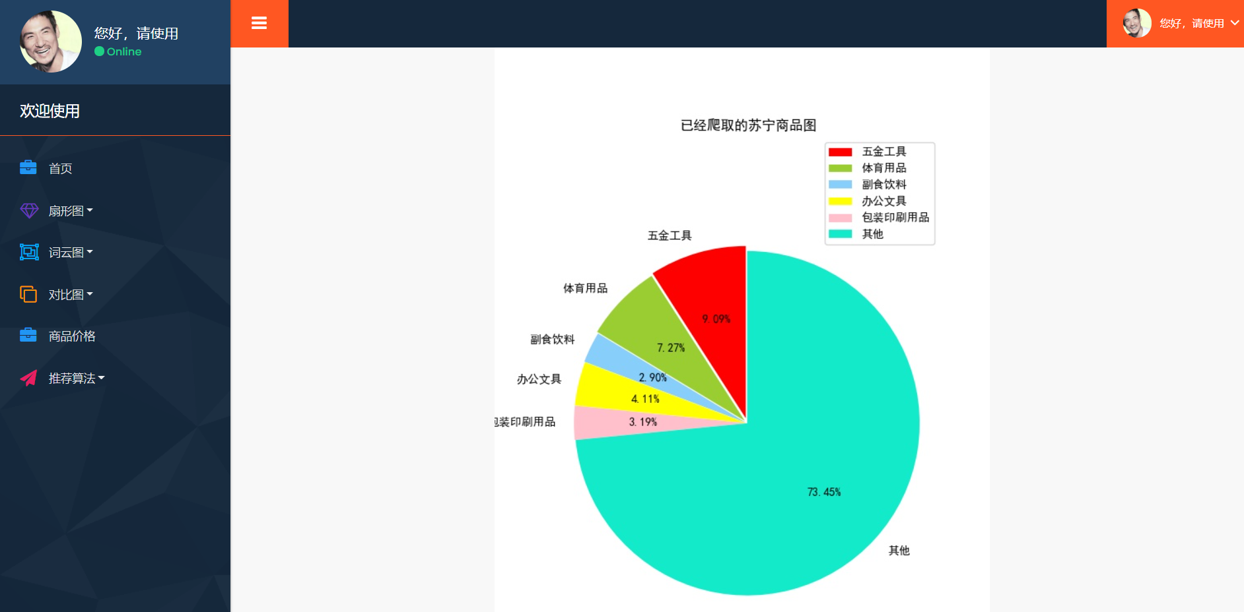
图 6-8苏宁扇形图
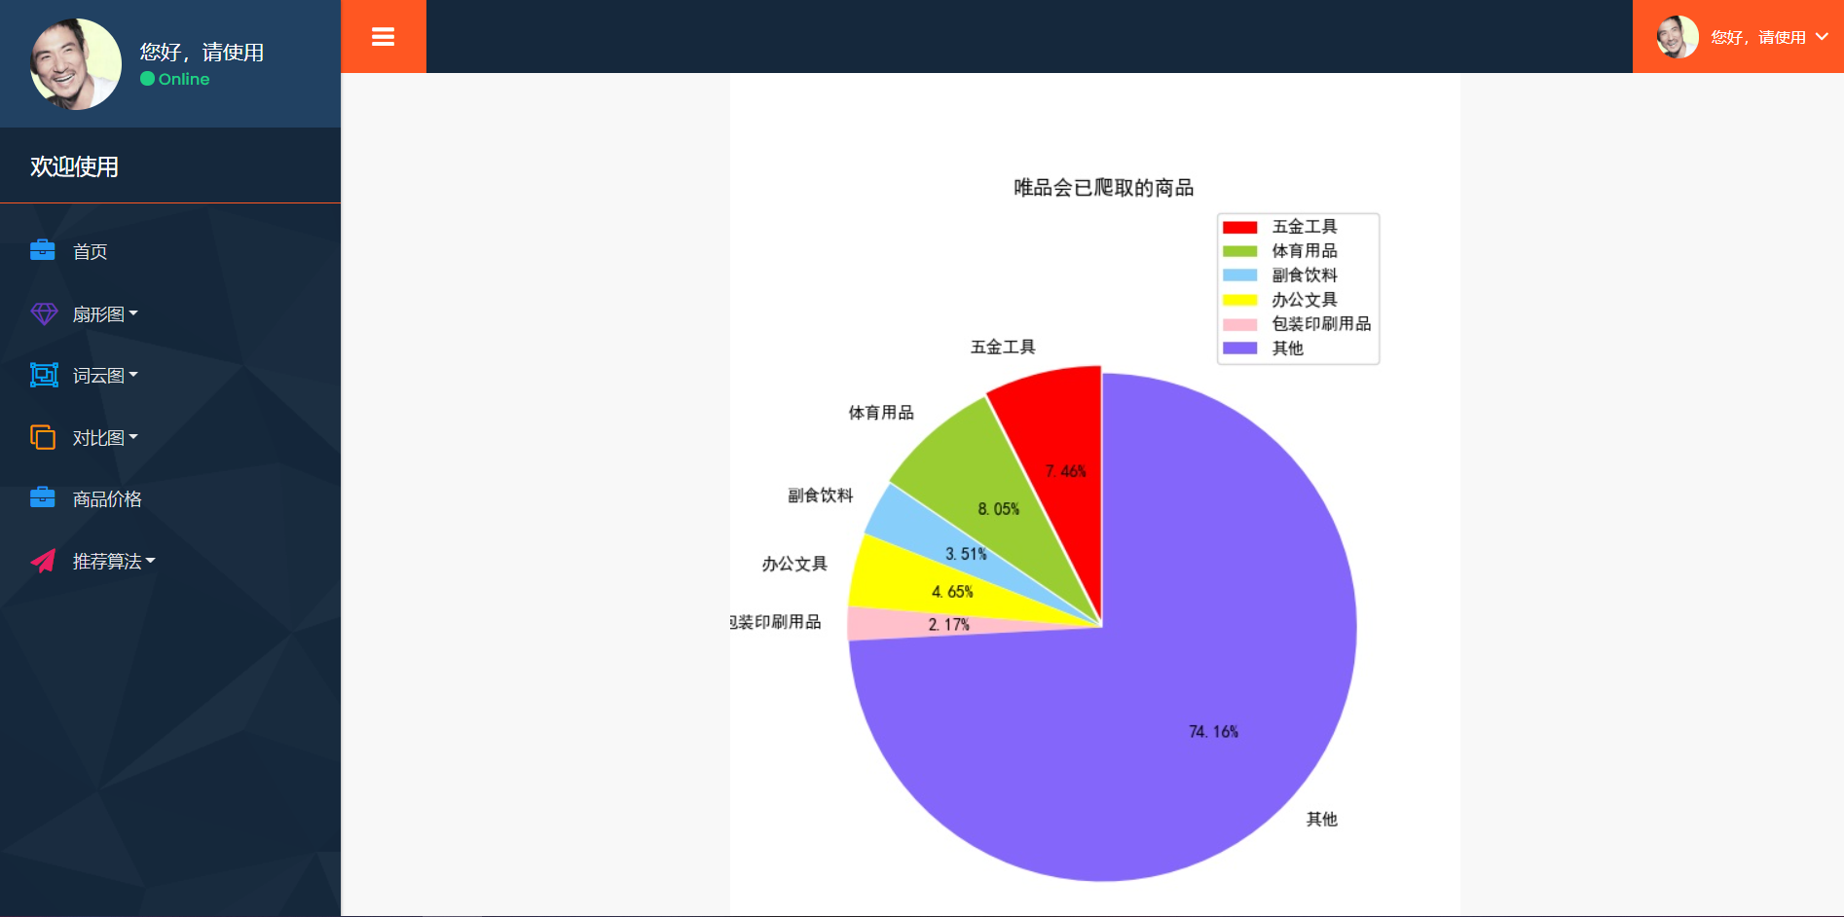
图 6-9唯品会扇形图
点击图 6-10 中的导航栏。便可查看对三家平台的各自的用户评论信息分析结果展示。主要展示了三家平台用户评价的分析数据，即京东用户评价词云图如图6-11、苏宁用户评价词云图如图6-12、唯品会用户评价词云图如图6-13。
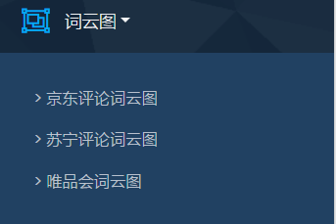
图 6-10词云图导航栏
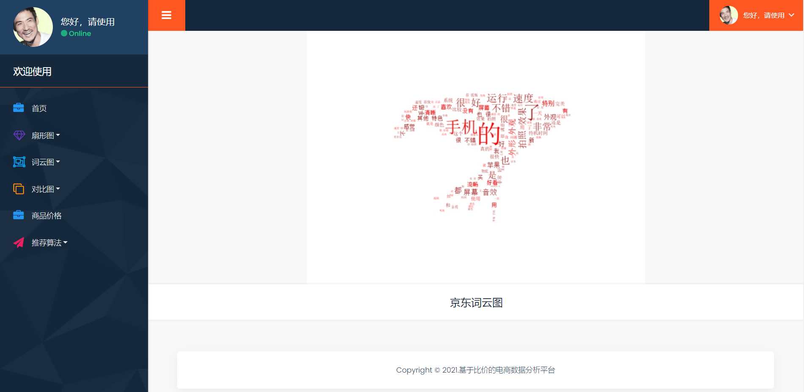
图 6-11京东用户评价词云图
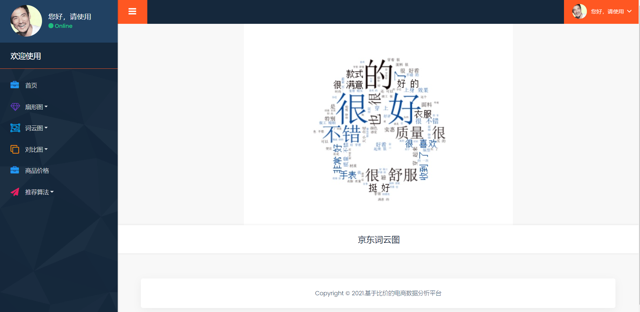
图 6-12苏宁用户评价词云图

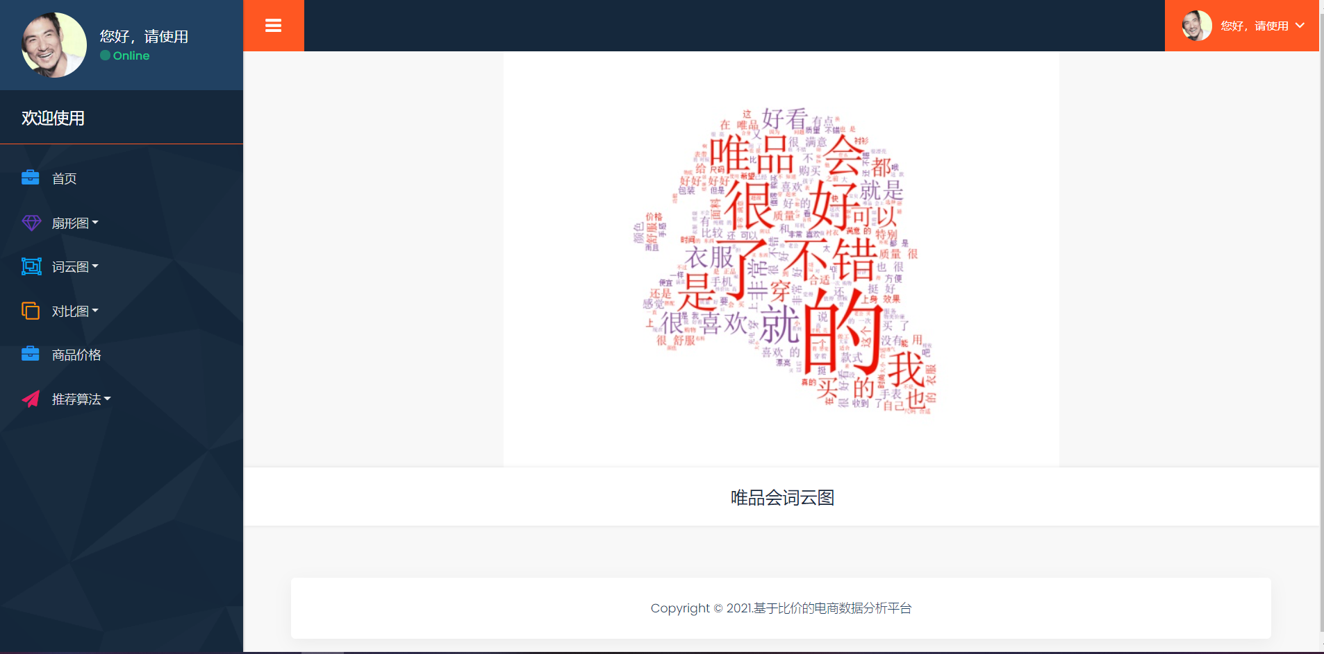
图 6-13唯品会用户评价词云图
点击图 6-14 中的导航栏。便可查看对比图。主要展示了京东、苏宁月份人数对比；用户活跃度排名；京东、苏宁店铺排名及销售对比。分别如图6-15、图6-16、图6-17所示。
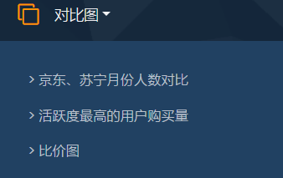
图 6-14导航栏——对比图
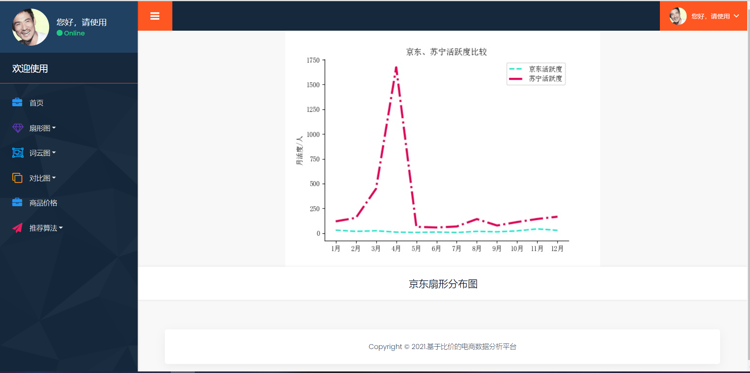
图 6-15 京东苏宁用户活跃度对比图

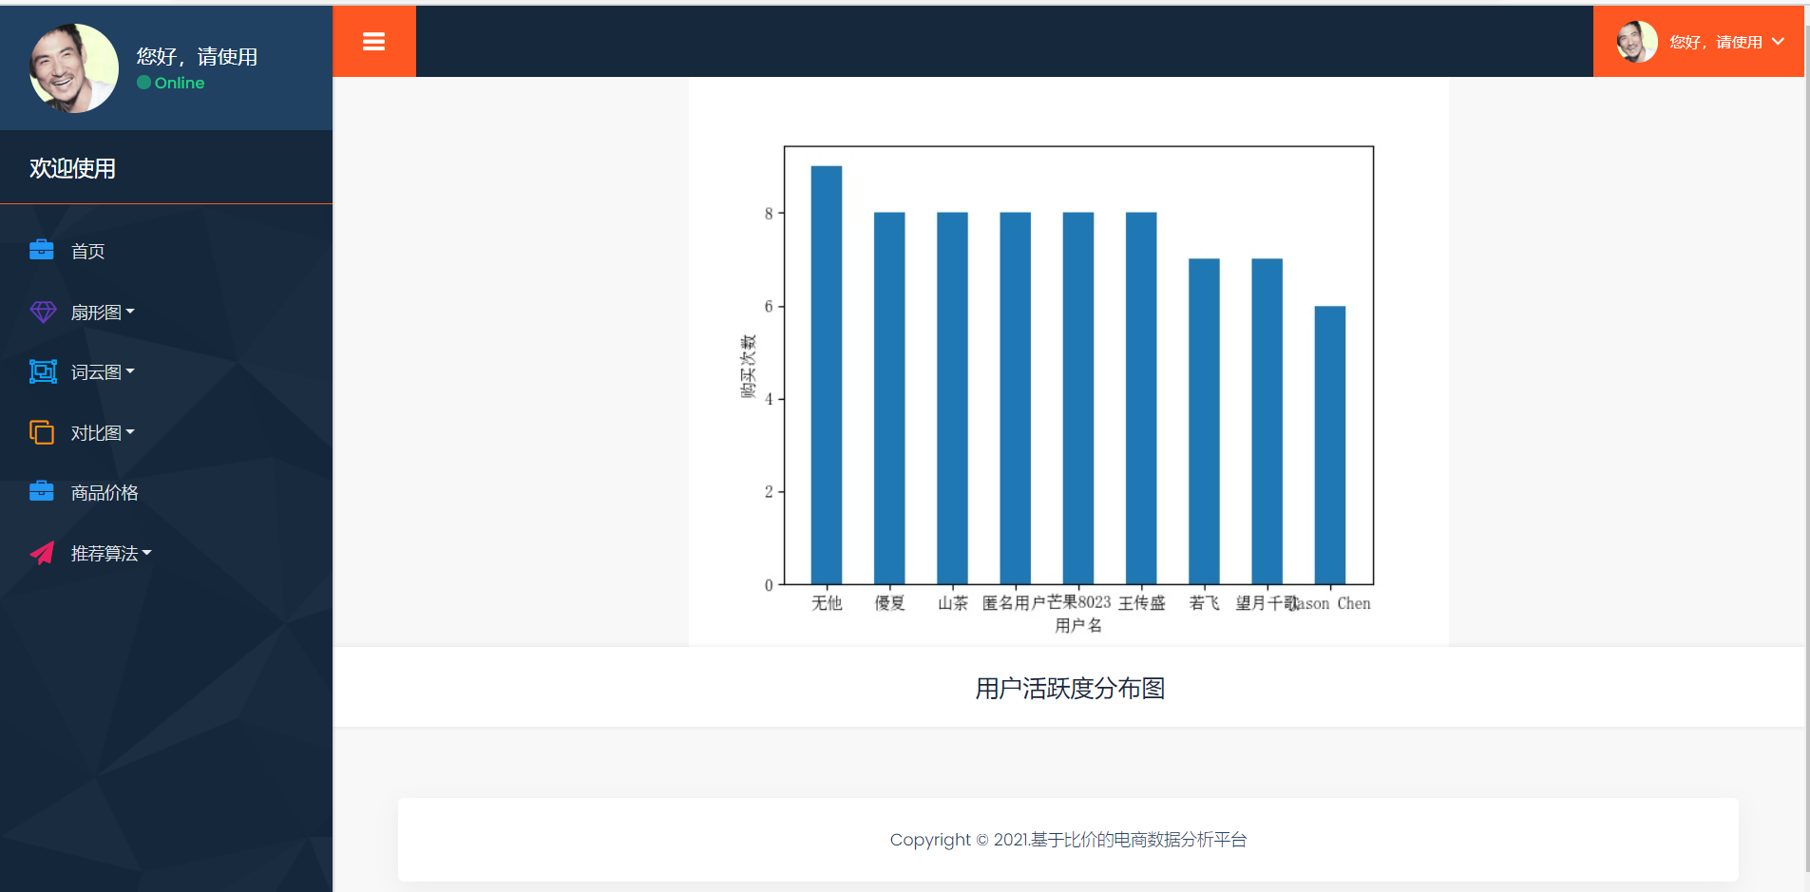
图 6-16用户活跃度排名图

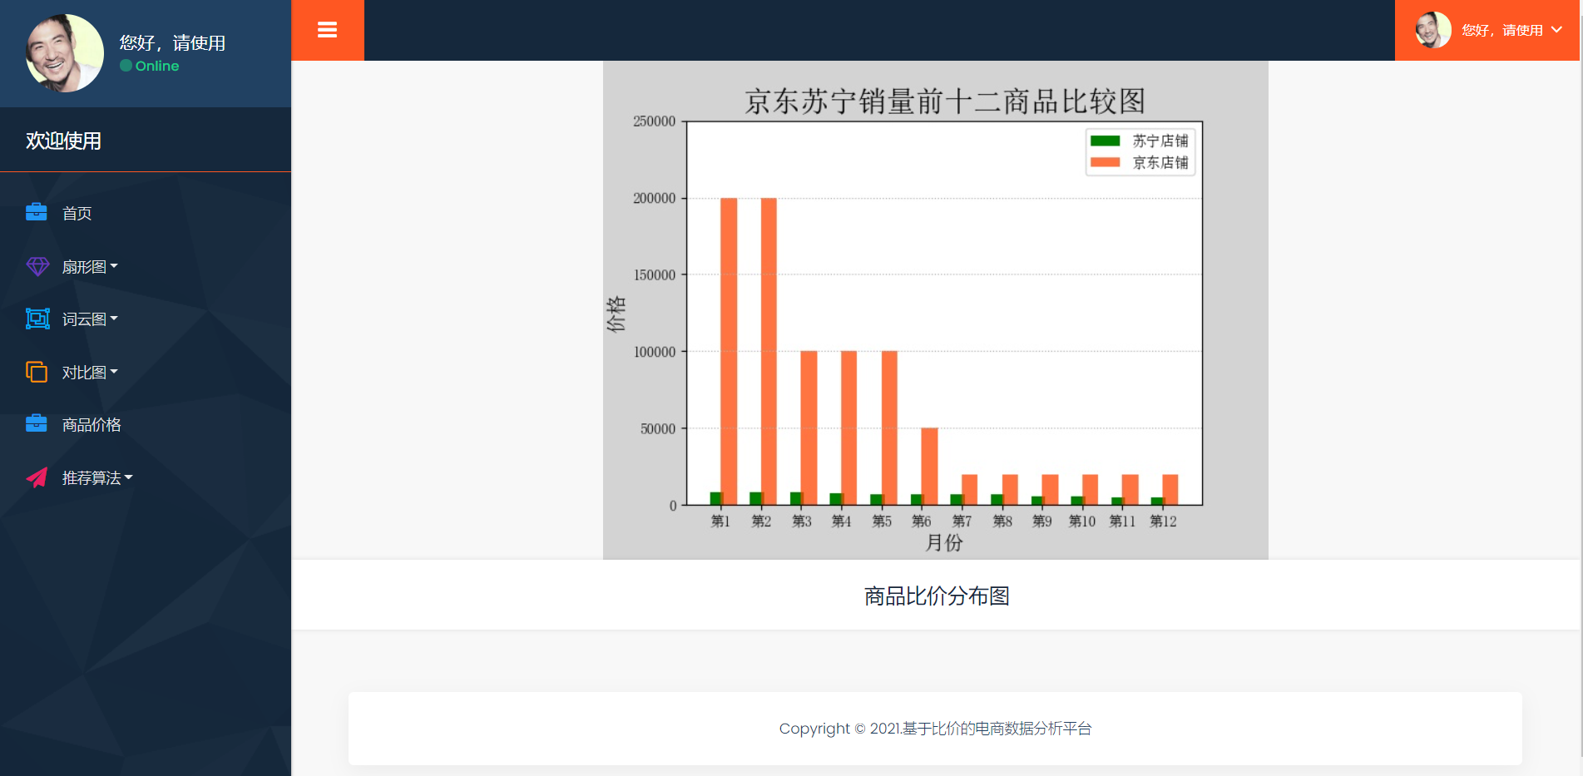
图 6-17京东苏宁销量店铺对比图

点击导航栏中的商品价格。输入想要购买的商品，如图6-18所示，
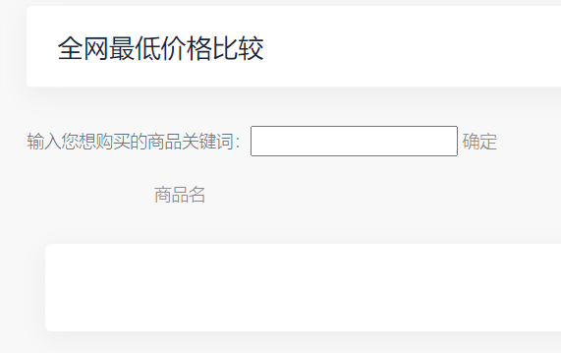
图 6-18商品价格关键词输入
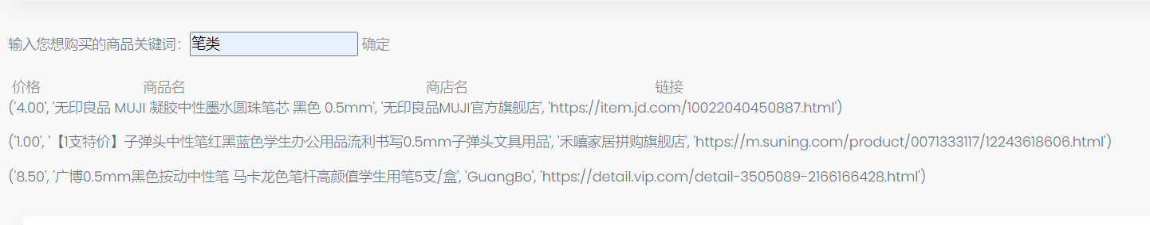
图 6-19商品推荐结果展示

点击导航栏中的用户的协同推荐。为特定用户产生不同的商品推荐结果出来，如图6-20所示，在页面中输入要推荐放入用户 ID，然后点击按钮，系统可为当前用户产生特定的商品推荐信息出来。如图6-21所示。点击综合推荐算法，输入商品关键词，如图6-22所示，结果如图6-23所示。
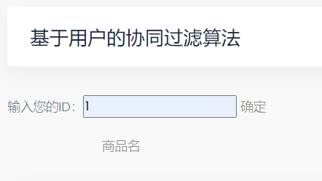
图 6-20输入用户id例图
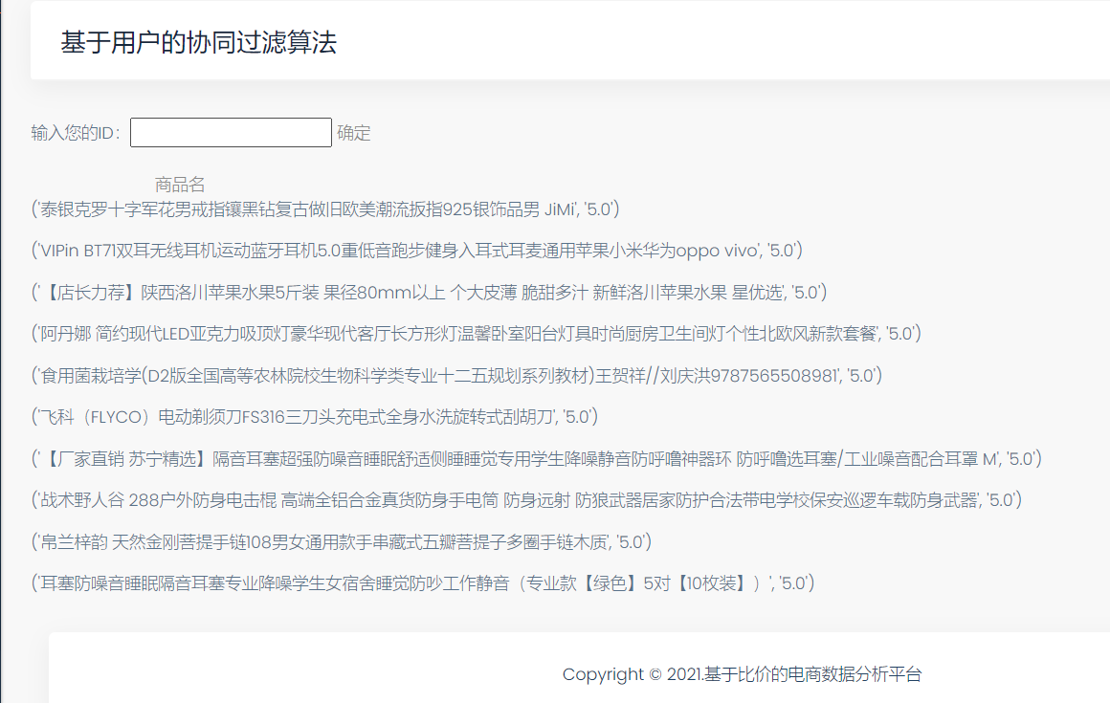
图 6-21商品推荐结果展示


图 6-22输入商品关键词例图


图 6-23商品推荐结果

测试

测试目的
测试的目的在于测试该系统实现的功能是否能够满足需求规格说明书中所 定义的需求，即测试本子系统数据分析展示、商品推荐功能是否能正常运行。

测试环境

服务器端配置
操作系统：Windows 10 家庭版
CPU：四核 1.60GHZ
运行内存：16G
数据库软件：MySQL 5.7
运行环境：Python3.8、Django
Web 服务器：Django 框架自带服务器

测试环境
操作系统：Windows 10 家庭版
CPU：四核 1.60GHZ
运行内存：16G
测试软件：Google Chrome

测试内容
在本系统的测试部分，采用的是比较常用的软件测试方法，即黑盒测试。测 试内容为对系统各模块功能的测试，即数据分析展示功能测试、商品推荐功能测试。模块功能的测试结果分别用表格加以说明， 如下表 7-1、表 7-2、表7-3、表7-4所示。
数据分析展示模块
表 7-1数据分析展示功能测试表
测试名称 | 数据分析展示功能测试
测试目的  执行步骤  预期结果  测试结果  测试结论 | 测试经过分析处理后的数据能否正确显示到前端界面  运行程序，进入系统主页并打开“数据展示”界面，查看图形以及对应数据是否和分析结果数据一致  图形能正常显示，对应数据是否和分析结果数据一致  在该流程中，测试结果和预期结果一致  根据测试结果，该部分功能满足前期需求分析

推荐功能模块
表 7-2基于用户协同的过滤推荐功能测试表
测试名称 | 基于用户的协同过滤推荐功能测试
测试目的  执行步骤  预期结果  测试结果  测试结论 | 测试系统能否根据用户 ID 进行个性化推荐  进入系统“商品推荐”页面，在相应输入栏中输入用户 ID，并点击推荐按钮 图形能正常显示，对应数据是否和分析结果数  用户执行操作后、页面也显示系统为该用户产生的推荐信息  在该流程中，测试结果和预期结果一致  根据测试结果，该部分功能满足前期需求分析

表 7-3基于性价比的推荐功能测试表
测试名称 | 基于性价比的推荐功能测试
测试目的  执行步骤  预期结果  测试结果  测试结论 | 测试系统能否根据用户的关商品关键词进行推荐  进入系统“商品推荐”页面，在相应输入栏中输入商品关键词，并点击推荐按钮图形能正常显示，对应数据是否和分析结果  用户执行操作后，页面显示系统为该用户产生的推荐信息  在该流程中，测试结果和预期结果一致  根据测试结果，该部分功能满足前期需求分析

表 7-4基于店铺综合评分的推荐功能测试表
测试名称 | 基于店铺综合评分的推荐功能测试
测试目的  执行步骤  预期结果  测试结果  测试结论 | 测试系统能否根据用户的关商品关键词进行推荐  进入系统“综合推荐”页面，在相应输入栏中输入商品关键词，并点击推荐按钮图形能正常显示，对应数据是否和分析结果  用户执行操作后，页面显示系统为该用户产生的推荐信息  在该流程中，测试结果和预期结果一致  根据测试结果，该部分功能满足前期需求分析

总结
在选课题的时候，还在备考公务员。所以对于课题选择，做的很匆忙不够用心，起初只是一味的觉得这就是个做实验项目的过程。当时我的伙伴已经选好这个课题，问我是否要加入，果断就加入了。可当考完公务员结束，正式开始着手做实验的时，很多知识是还是盲区。所以，一开始做这个项目都是到处查询资料，学习相关技术，压力还是有一点的。因为自己之前也从来没有接触过这些领域很多内容都是现学现做的。虽然这次任务很具挑战性，但是我觉得这才更加地磨练人的意志，才是让自己快速成长的关键。
本次设计我重点放在对智能推荐的处理上，这部分对我来说也是一个难点，因为涉及到一些机器学习算法来处理评论，所以在完成设计的同时也想对这些算法原理有一个更加清楚的了解，因此在这部分花的时间也较多些。当然在不断的探索与尝试中，自己也学到了很多新知识。比如通过基于用户协同过滤的推荐算法学习过程中，需要依赖用户商品的数据集，初期做的时候比较没有头绪，在钟老师和同学的鼎力相助之下，较为顺利地做出来了。除了智能推荐，在学习django框架的过程中，也遇到了配置路劲、前后端传值等难题，因为长期备考公务员，耽误了很多时间，许多计算机的储备知识也忘的有点凶，在老师和同学的鼓励下，还是实现了相关的重要操作。
总而言之，因为时间关系，所以这部分还不是很完美，虽然做的不够好，但是也没有太大的遗憾。最终只根据了用户评分来衡量相似度。总的来说这次毕业设计的内容还有很多不足的地方，所以今后自己也会在现在的基础上不断尝试、不断完善。

致谢
在完成毕业设计的过程中，我最感激的是我的钟老师。在毕业设计的初期，钟老师提醒我们更多地了解电子商务数据分析的发展状况，例如，通过查阅各种相关的论文和文献，或相关的博客等。这次的毕业设计内容这很新颖，因为以前从未接触过这些领域。尽管这项任务具有挑战性，但我认为这更多地是在培养人们的意志， 这是使自己快速成长的关键。在流行期间，由于无法在学校检查论文的完成程度，因此老师将每周花时间在网上了解我们毕业设计的完成情况，并在项目结束时与我们进行讨论和讨论。 提供了工业设计完成过程中遇到的困难，并提出了解决问题的建议。在线监督和帮助，让我们对自己的设计内容有更多了。此外，通过这个毕业设计，我从数据分析和挖掘方面学到了很多新知识。如基于用户的协同过滤推荐和基于物品的协同过滤推荐，在知识学习过程中，对该领域的研究也充满了进一步研究的兴趣。在不断接触新领域的过程中，我感到我的知识储备不足，确实还有很多东西需要学习。在开始毕业设计之前，由于许多这些方面的内容尚不清楚，因此非常困惑。但是后来我发现，如果我们能在那个困难的时期坚持下去，我最终会找到方向，所以我想持久性很重要。 最后，我要感谢钟老师和学生在完成毕业设计过程中所提供的帮助。将来我会努力学习，不断进步。
不仅是我，还有我的团队成员，都受益良多。我决心以后要更加努力地学习新的知识，训练自己的专业技能，严格的要求自己才是对未来负责任，抱着不虚度光阴的人生态度才能有一番作为。我要感谢学校的培养和老师悉心的指导，让我才有了同过去不同的巨大的变化和成长，同时我也要感谢我的组员，他们在这一路也给了我不少帮助。感谢所有给予我帮助的人。

参考文献
[1]彭海静. 第三方电子商务大数据分析平台的构建与应用研究[J]. 电子商务, 2017(2):24-25.
[2]肖洛亭. 电商数据分析和管理系统的设计与实现[D].北京交通大学,2019.
[3] 黎 超 . 基 于 大 数 据 的 电 商 个 性 化 推 荐 系 统 分 析 [J]. 商 业 经济研
究,2019(02):69-72.
[4]李铁. 面向大规模电商评论的情感分析与兴趣挖掘研究[D].电子科技大
学,2018.
[5]詹文鹏. 基于中文在线评论的产品需求挖掘研究[D].厦门大学,2018.
[6]张婷婷. 基于文本挖掘的智能音箱在线评论分析[C]. 中国统计教育学会、教
育部高等学校统计学类专业教学指导委员会、全国应用统计专业学位研究生教育
指导委员会.2019 年（第六届）全国大学生统计建模大赛优秀论文集.中国统计
教育学会、教育部高等学校统计学类专业教学指导委员会、全国应用统计专业学
位研究生教育指导委员会:中国统计教育学会,2019:224-302.
[7]赵菁. 基于用户评论的个性化产品推荐算法优化研究[D].杭州电子科技大
学,2019.
[8]韦立梅,苏兵.Django 框架下 Python 网站开发过程综述[J].电脑与电
信,2019(10):54-56.
[9]傅翠玉,王少茹,洪秀金.Bootstrap 框架在响应式 WEB 开发中的应用[J].电脑
知识与技术,2018,14(21):85-86.
[10]魏万恒. 电子商务在线评论情感分类方法研究[D].北京邮电大学,2019.
[11]徐小星. 网络舆情的倾向性分析及应用研究[D].电子科技大学,2015.
[12]Muhammad Asif,Atiab Ishtiaq,Haseeb Ahmad,Hanan Aljuaid,Jalal Shah.
Sentiment analysis of extremism in social media from textual
information[J]. Telematics and Informatics,2020,48.
[13]周志华. 机器学习[M].北京：清华大学出版社，2016.

